**Joshua Sangareau Quesada 1ºDAM Fecha:25/04/2024**

**SISTEMAS INFORMÁTICOS**

**Práctica 1-7 Instalar y quitar componentes.**

**Práctica 1-7 Instalar y quitar componentes.**

**1. ¿Qué es un repositorio? Explica los repositorios por defecto en Ubuntu**

Los repositorios digitales son archivos donde se almacenan recursos digitales para que puedan ser consultados a través de internet.

También se define como: repositorio es una ubicación de red que almacena paquetes de software junto a los metadatos que los describen.

Existen los siguientes repositorios:

Main: el repositorio instalado por defecto. Consiste en software libre FOSS que puede ser distribuido libremente y sin restricciones.

Universe: incluye software gratis y de código abierto, pero no puede garantizar las actualizaciones regulares de seguridad.

Multiverse: incluye software que es de la FOSS. Debe ser el usuario quien analice las licencias y decida si puede, o no, usar estos programas de forma legal.

Restricted: dentro de este canal podemos encontrar software de código cerrado. Es utilizado, por ejemplo, para distribuir los drivers de NVIDIA, entre otros muchos.

Partner: incluye software propietario que ha sido empaquetado por Canonical.

**2. ¿Qué opciones hay para instalar componentes en linux?**

Se puede instalar mediante x-Windows, apt-get, directamente instalando paquetes deb o a partir del código fuente.

**3. ¿Qué contienen los paquetes?**

Contienen los binarios, los archivos complementarios y archivos de configuración para poder ejecutarse.

**4. ¿Cómo se facilita el proceso de instalación?**

Utilizando gestores de paquetes facilitando así la administración de los paquetes.

**5. ¿Qué es apt-get?**

Es un interfaz de instalación.

**6. ¿Qué hace apt-get update ?**

Modifica los repositorios del sistema y actualiza el sistema.

**7. Ejecuta # apt-get update**

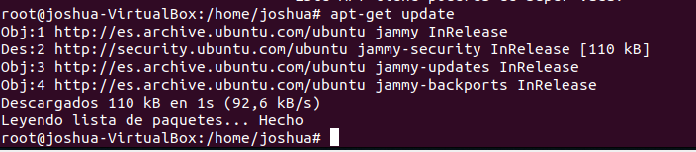

**8. ¿Qué hace apt-get upgrade?**

Permite actualizar el sistema con todas las dependencias.

**9. Ejecuta # apt-get upgrade**

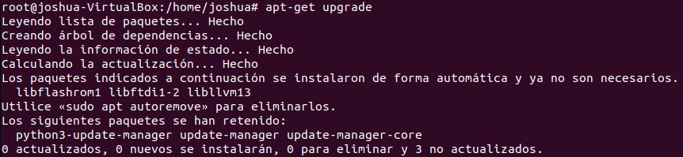

**10. ¿Qué hace apt-cache search a.?**

Permite consultar información de un paquete.

**11. ¿Qué hace apt-get install ?**

Permite realizar la instalación de paquetes con la resolución automática de dependencias.

**12. Ejecuta # apt-get install apache2**

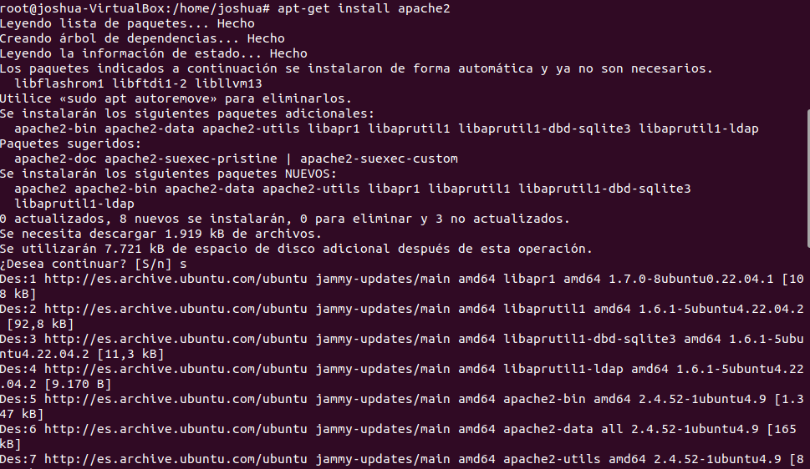

**13. Ejecuta # apt-cache search apache2**

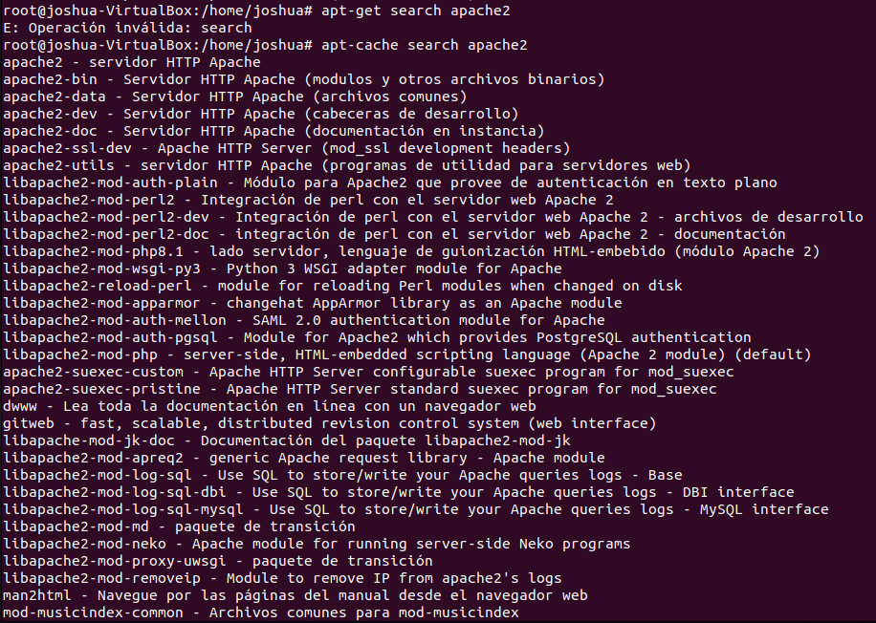

**14. Ejecuta # apt-cache show aladin**

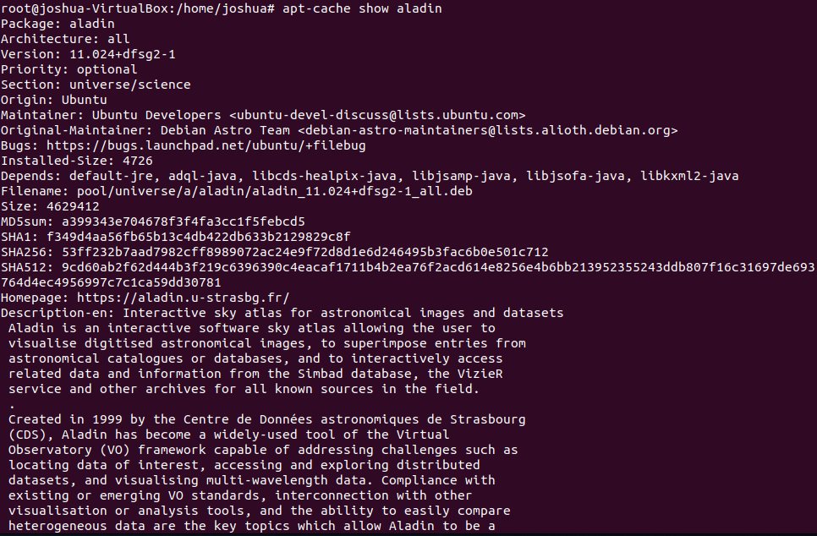

**15. Ejecuta # apt-cache show apache2**

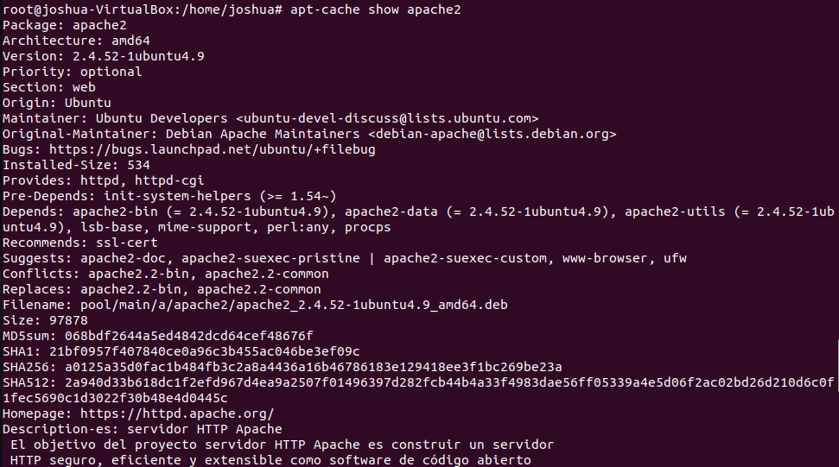

**16. ¿Qué hace apt-get remove ?**

Desinstala un paquete indicado.

**17. Ejecuta # apt-get remove aladin**

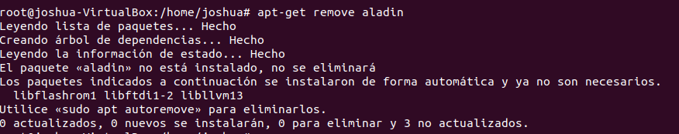

**18. ¿Cómo se usa * ?**

* Indica cualquier carácter. Se usa por ejemplo por ejemplo si se desea instalar cualquier aplicación que empiece por php se pone php-*

**19. Investiga las diferencias entre apt y apt-get**

La diferencia entre apt y apt-get no es solo que apt sea una versión más reciente deapt-get. El comando apt se diseñó como una alternativa más fácil de usar que apt-get, ya que combina la funcionalidad de varias herramientas de administración de paquetes para mayor comodidad del usuario.

**20. ejecuta apt install aladin**

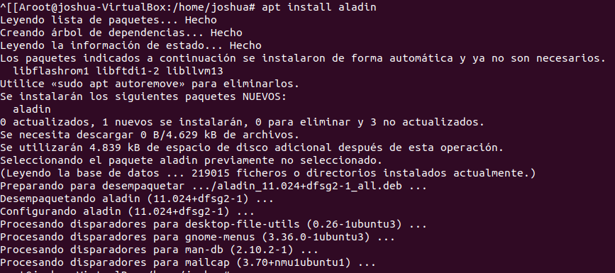

**21. ¿Qué diferencia hay con apt-get**

No solicita confirmación de continuación.

**22. ¿Qué es Synaptic?**

Es una herramienta de X-Windows que hace más sencillo la instalación del software.

**23. Instalalo con apt-get ejecútalo y haz una impresión de pantalla**

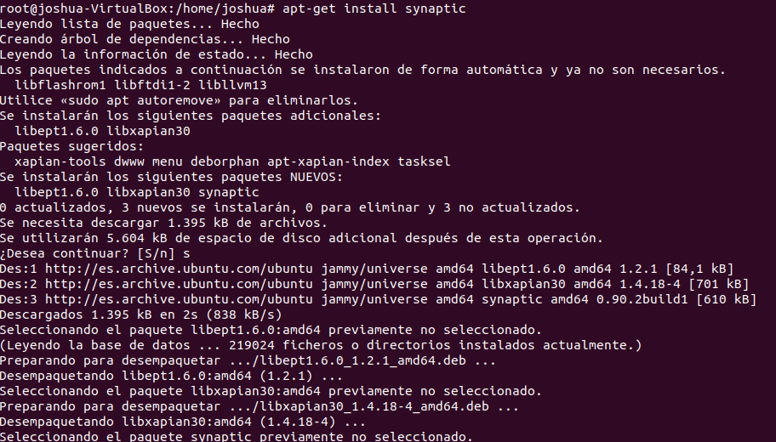

**24. Instala la aplicación Aladin y haz una impresión de pantalla**

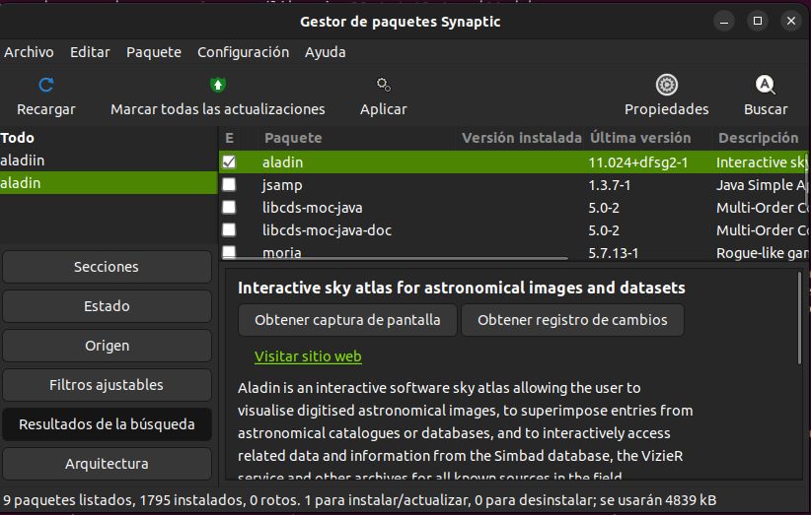

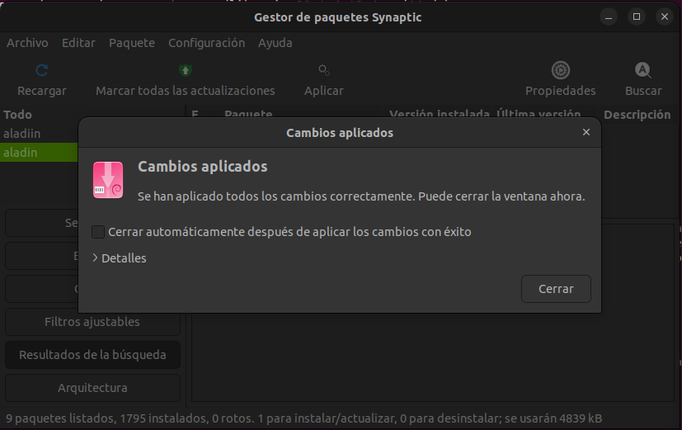

**25. ¿Qué hace apt-get?**

PREGUNTA REPETIDA

**26. Visualiza con cat los repositorios en /etc/apt/sources.list.**

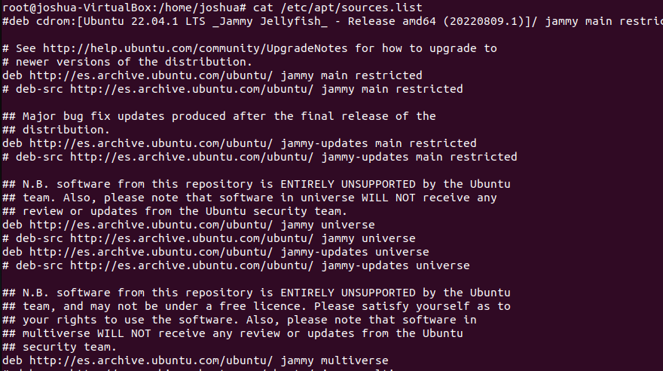

**27. ¿Qué es Aptitude?**

Es un gestor de datos por líneas de comando, cómodo y sencillo de usar.

**28. Instalalo y abrelo y haz una impresión**

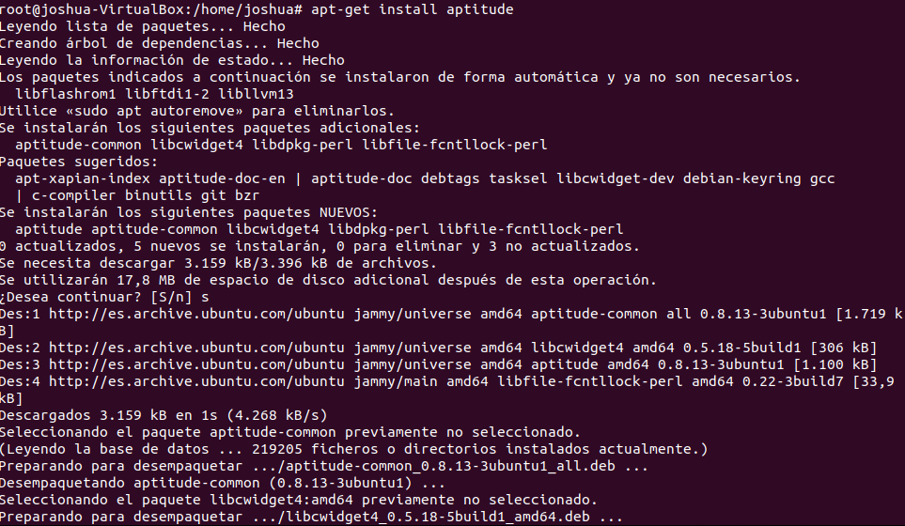

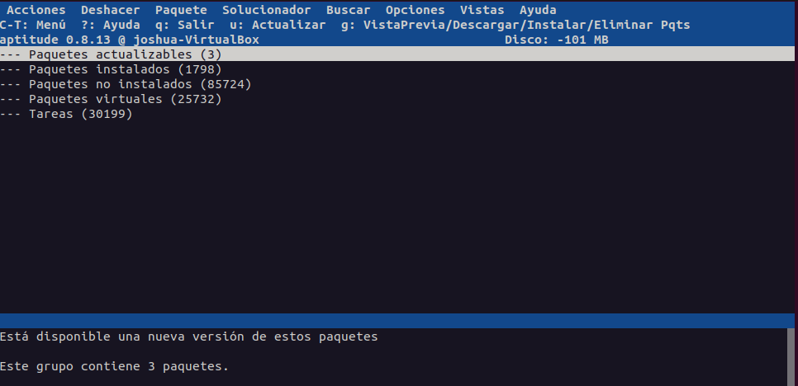

**29. ¿Qué diferencia tiene con Synaptic?**

Synaptic es una interfaz gráfica en la que se puede interactuar con el ratón y Aptitud funciona con comandos.

**30. ¿Qué hace # dpkg -i nombre_paquete?**

Es la forma de instalar manualmente con comando un paquete previamente descargado, se debe conocer exactamente el nombre del paquete.

**31. ¿Qué hace # dpkg-query –s nombre**

Muestra un listado de los paquetes o archivos con el nombre introducido.

**32. Ejecuta # dpkg-query –s apache2**

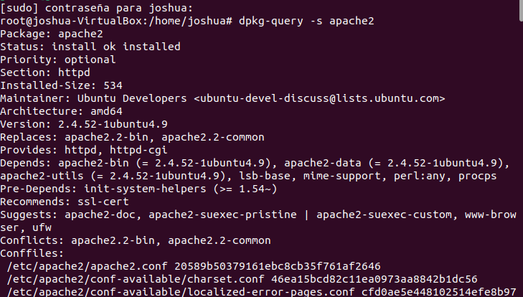

**33. ¿Qué hace # dpkg -r nombre_completo ?**

Realiza una desinstalación del paquete.

**34. ¿Qué hay que instalar para trabajar con código fuente?**

Hay que instalar herramientas de compilación.

**35. Enumera los pasos para instalar algo desde el código fuente?**

1. Descargar el código fuente.
2. Descomprimir el código fuente.
3. Acceder a la carpeta que se ha generado tras descomprimir el código.
4. En la carpeta del código ejecutar el script ./configure que permite comprobar las características del sistema que afectan a la compilación y crear el archivo makefile.
5. Compilar el código con el comando make.
6. Instalar la aplicación con el comando make install. Si se desea desinstalar la aplicación se usa el comando make clean.

**36. ¿Qué es Webmin.?**

Es una interfaz web para administrar el sistema fácilmente desde un navegador web.

**37. Ve a La página web de webmin es (en inglés) http://www.webmin.com/ y descarga el paquete para debian**

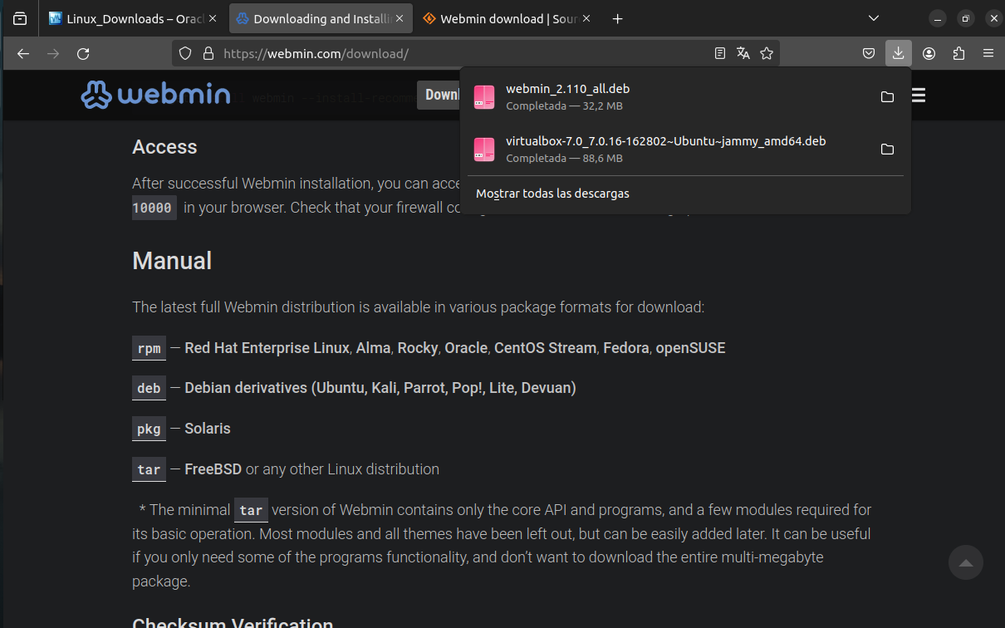

**38. Instala usando X-Windows**

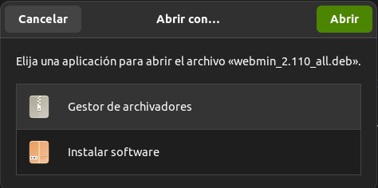

**39. Explica en qué consiste webmin así como sus funciones principales**

Webmin es una interfaz externa basada en la web que simplifica la administración del sistema Linux.

* Crear, editar y modificar cuentas de usuario del sistema.
* Compartir archivos, utilizando para ello carpetas *Samba* o sistemas de archivos NFS.
* Administrar bases de datos *MySQL* y *PostgreSQL* (tablas, campos e información).
* Configurar completamente el *Firewall* del sistema para mejorar la seguridad del servidor.
* Realizar de forma sencilla configuraciones de red: cambios de dirección IP del servidor, ajustes de DNS, configuraciones de enrutamiento o monitorizaciones de ancho de banda.
* Gestionar la paquetería del sistema, pudiendo así instalar nuevos programas de forma rápida y limpia, garantizando la correcta resolución de dependencias.
* Establecer límites de uso de disco y red para los distintos usuarios del sistema.
* Ofrecer servicios de hosting a tus clientes usando Virtualmin.
* Permitir que tus clientes puedan acceder a su área no privilegiada usando Usermin.

**40. Accede a a webmin a través de la dirección https://localhost:10000 en el navegador y explica en qué consiste, así como sus funciones principales**

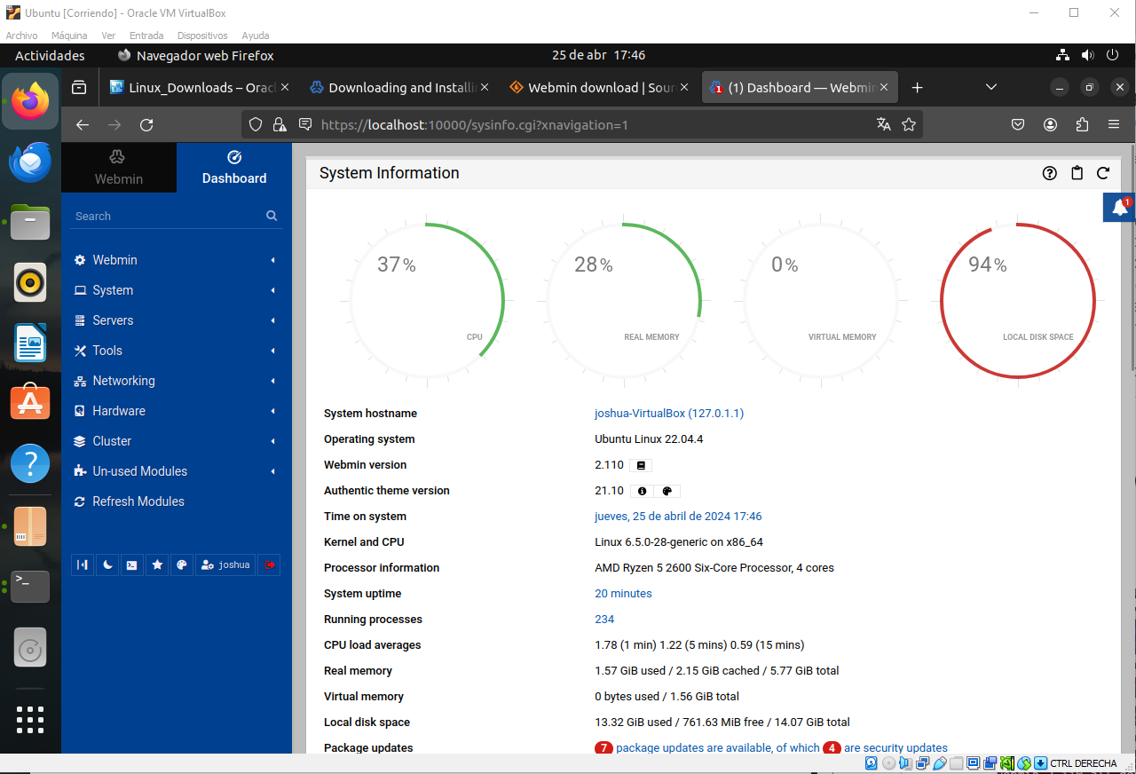

Configuración de webmin:

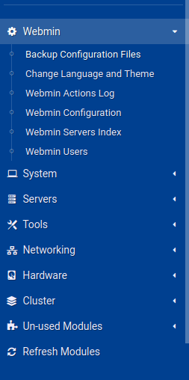

Configuración del sistema:

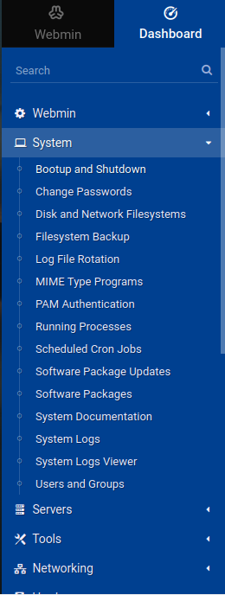

Configuración de servidores:

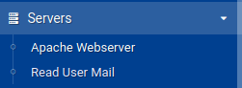

Herramientas del sistema:

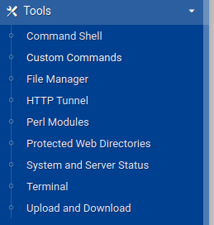

Configuración de red:

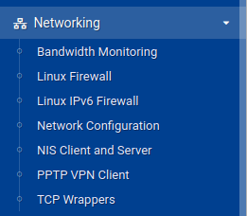

Configuración de hardware, particiones de disco etc:

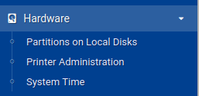

**41. Descarga Virtualbox e instálalo usando dpkg -i**

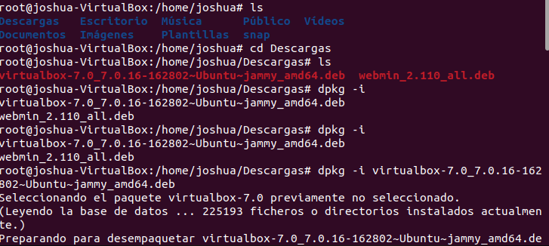

**42. Desinstálalo usando dpkg**

